**BRIGA O ZDRAVLJU**

**Održavanje osobne higijene Čistoća okoliša Odmor i spavanje** 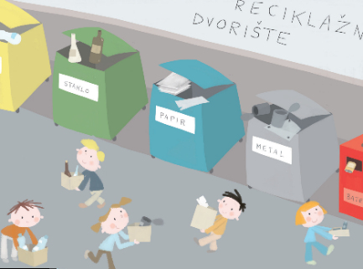 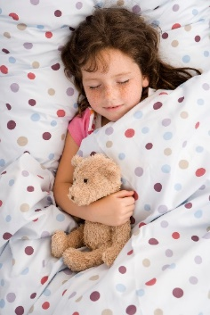

Raznolika prehrana Igre na svježem zraku Liječnički pregled i cijepljenje 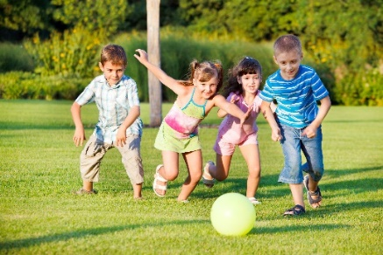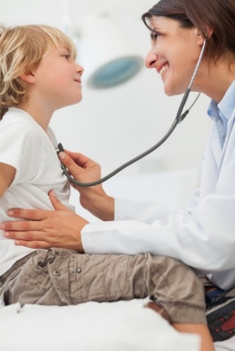

**Kako se možemo zaštititi od zaraznih bolesti:**

**Držimo razmak**

**Ne grlimo se niti rukujemo**

**Kišemo ili kašljemo u maramicu ili lakat.**

Pij iz svoje čaše . Ostani kod kuće ako Peri ruke sapunom.

Ne posuđuj svoju čašu . imaš temperaturu, kašlješ . Dezinficiraj ruke .

